1. Mô hình G2C
   1. Khái niệm

Mô hình G2C (Government-to-Citizen) là một mô hình quản lý được áp dụng trong các tổ chức chính phủ, trong đó các cơ quan chính phủ tương tác trực tiếp với công dân thông qua các kênh truyền thông điện tử như trang web, email, ứng dụng di động hoặc tin nhắn văn bản. Mục đích của mô hình G2C là tăng cường tính minh bạch, tính đáng tin cậy và hiệu quả của các dịch vụ công cung cấp cho người dân.

* 1. Hoạt động

Mô hình G2C đặt người dân vào trung tâm của các hoạt động chính phủ, cho phép họ truy cập thông tin và sử dụng dịch vụ công một cách thuận tiện hơn. Các cơ quan chính phủ sử dụng mô hình G2C để cải thiện tương tác của họ với công dân và tăng cường tính minh bạch và đáng tin cậy trong hoạt động của họ.

* 1. Ví dụ
* Một số ví dụ về các dịch vụ công cung cấp thông qua mô hình G2C bao gồm: đăng ký giấy tờ tùy thân, đăng ký xe cộ, đăng ký hồ sơ y tế và thanh toán thuế.
* Link Website: https://chinhphu.vn/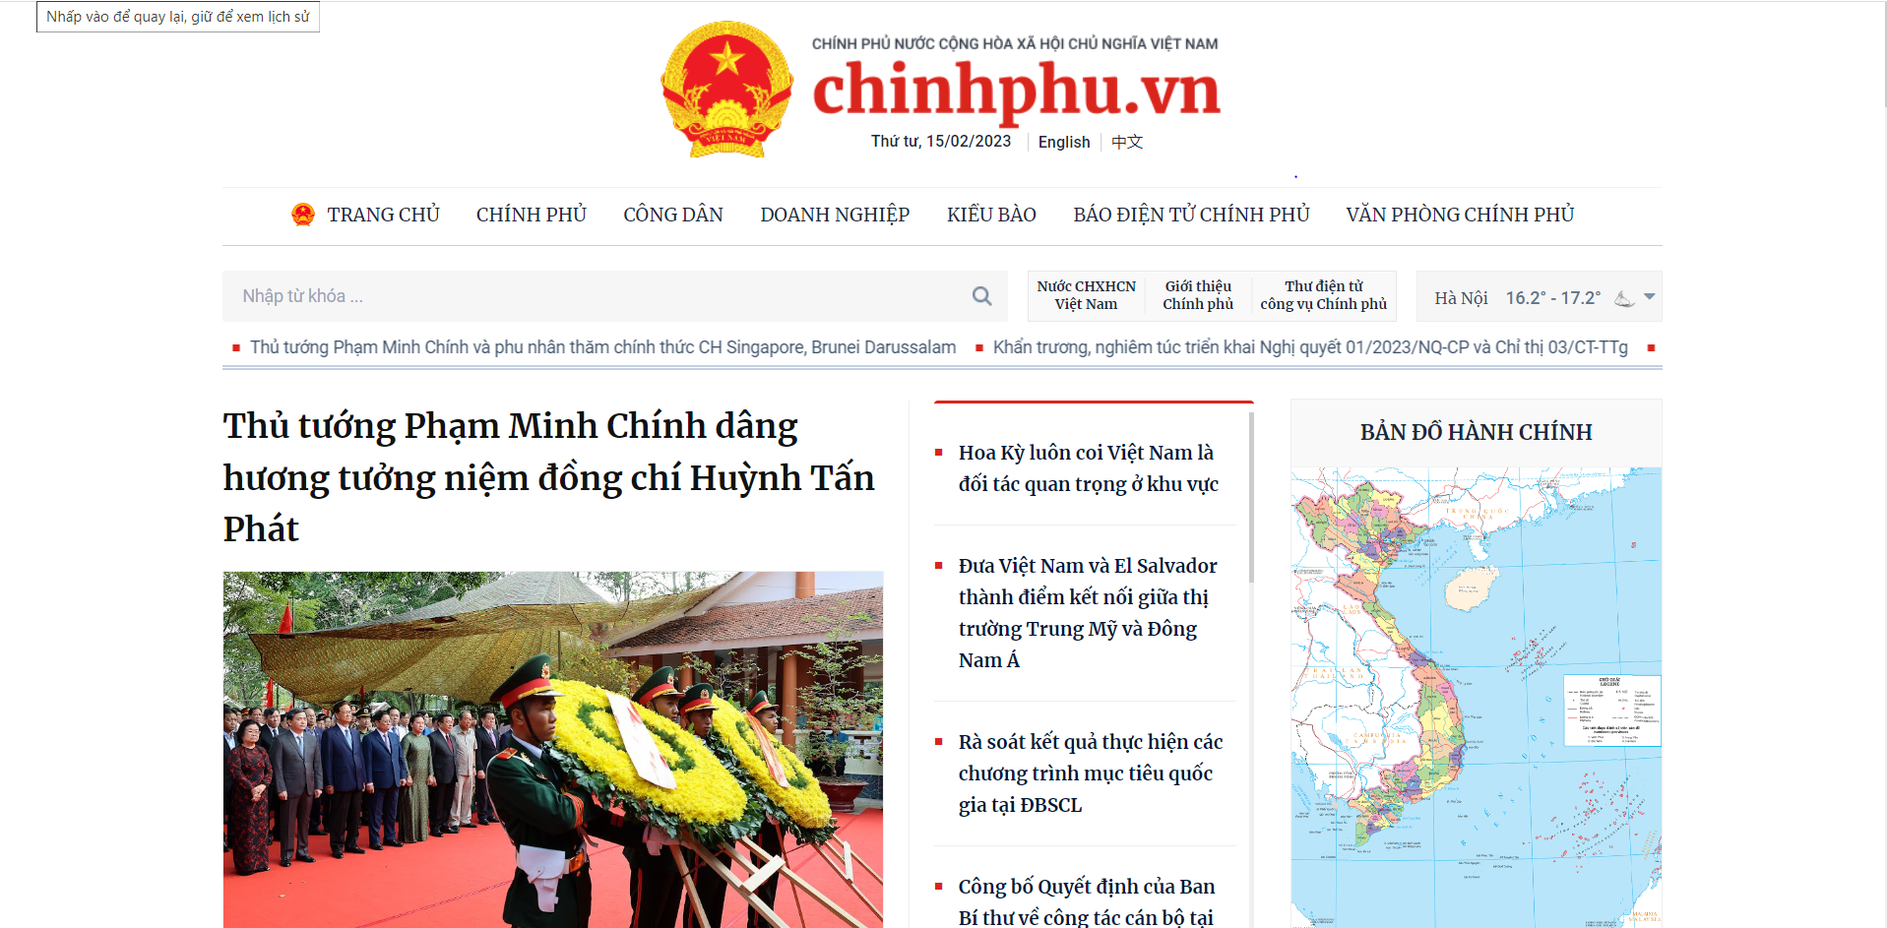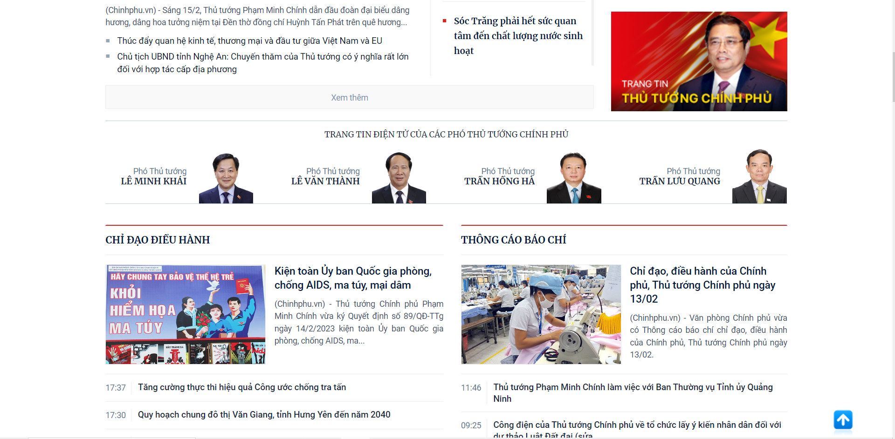

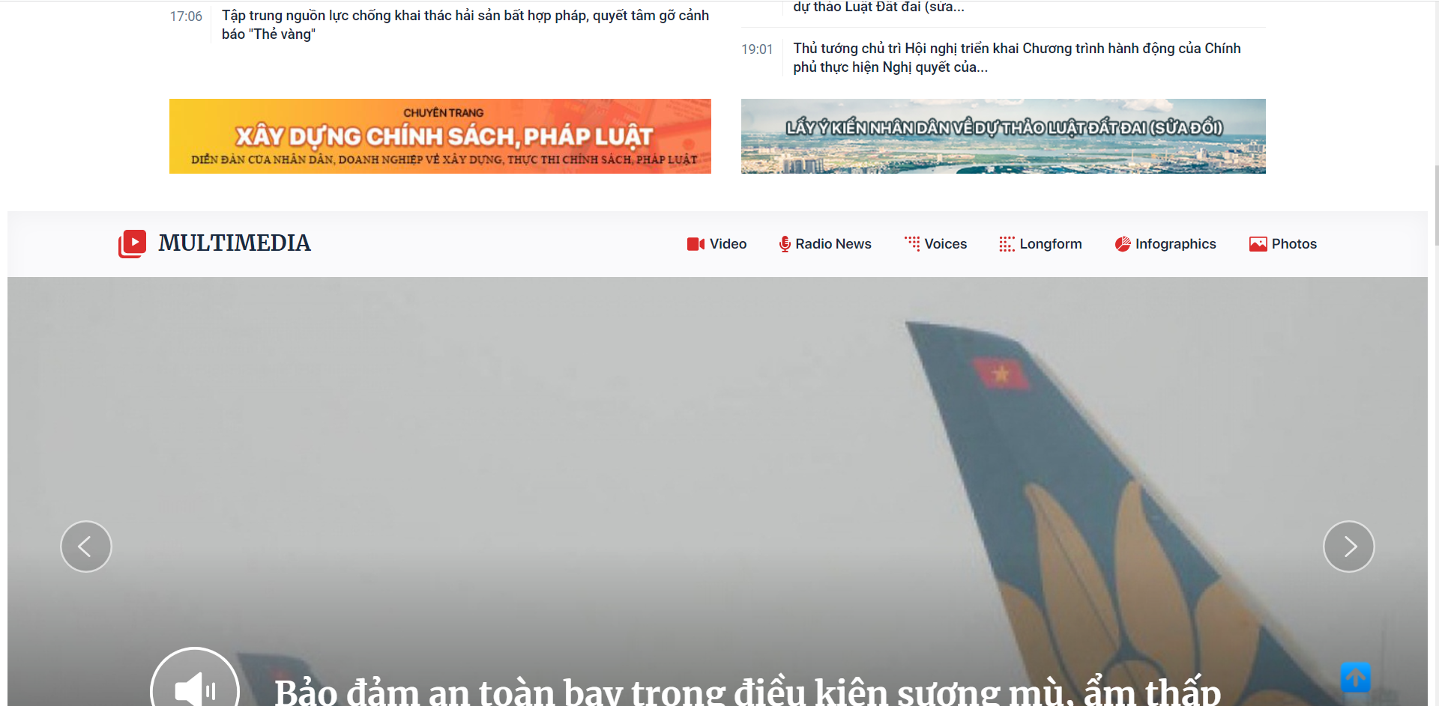 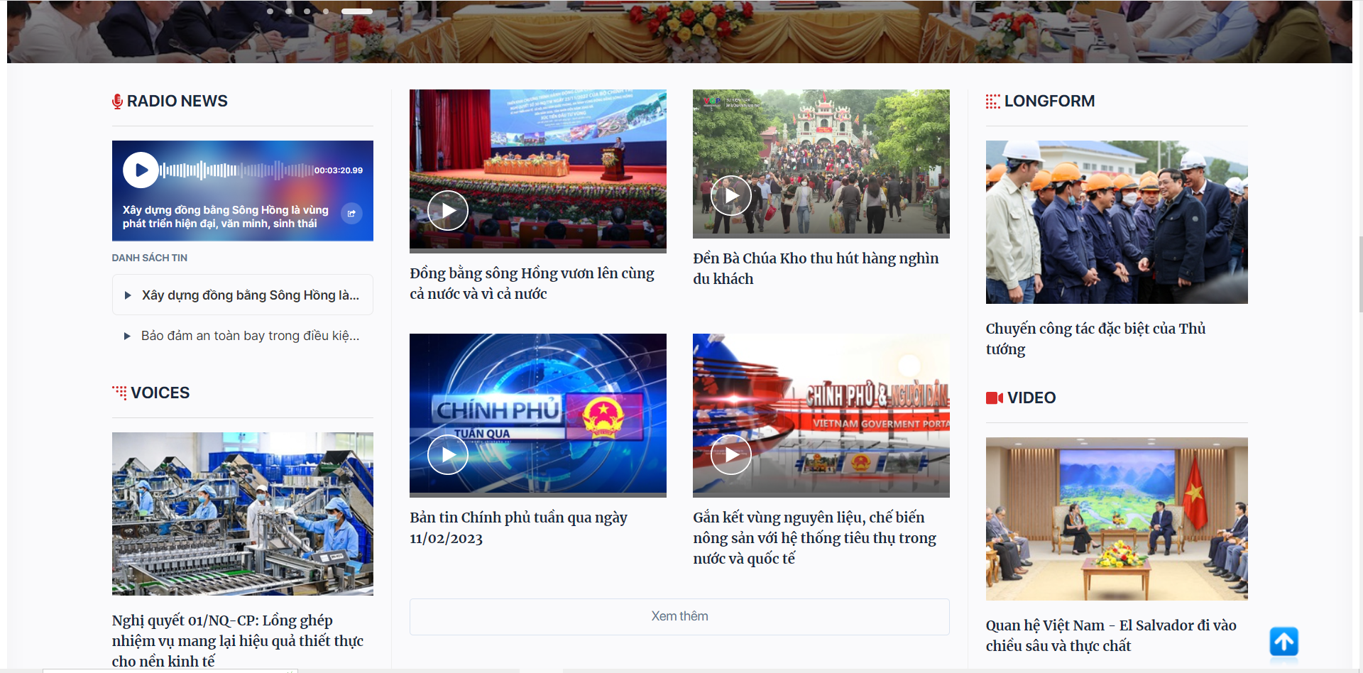 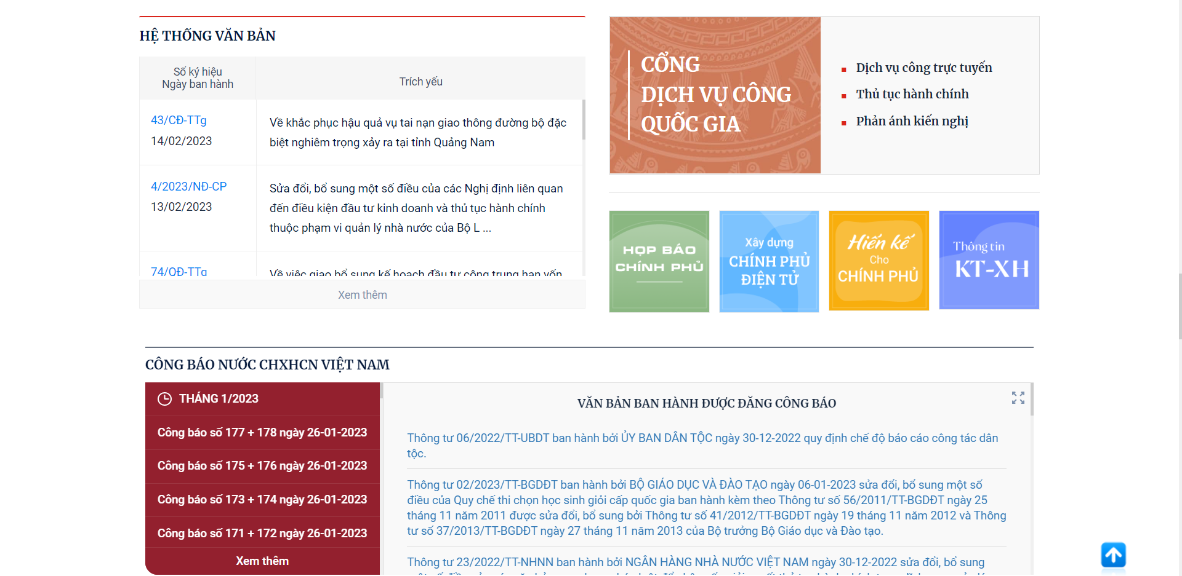 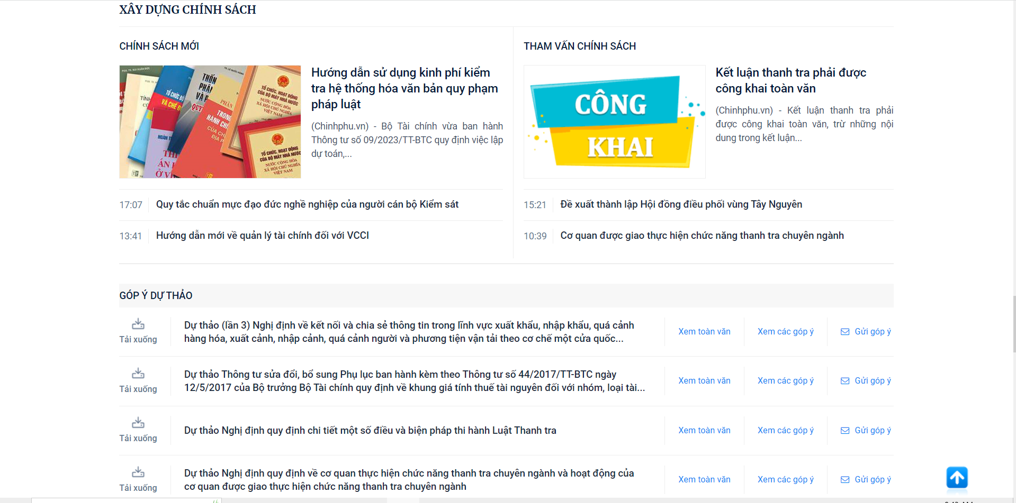 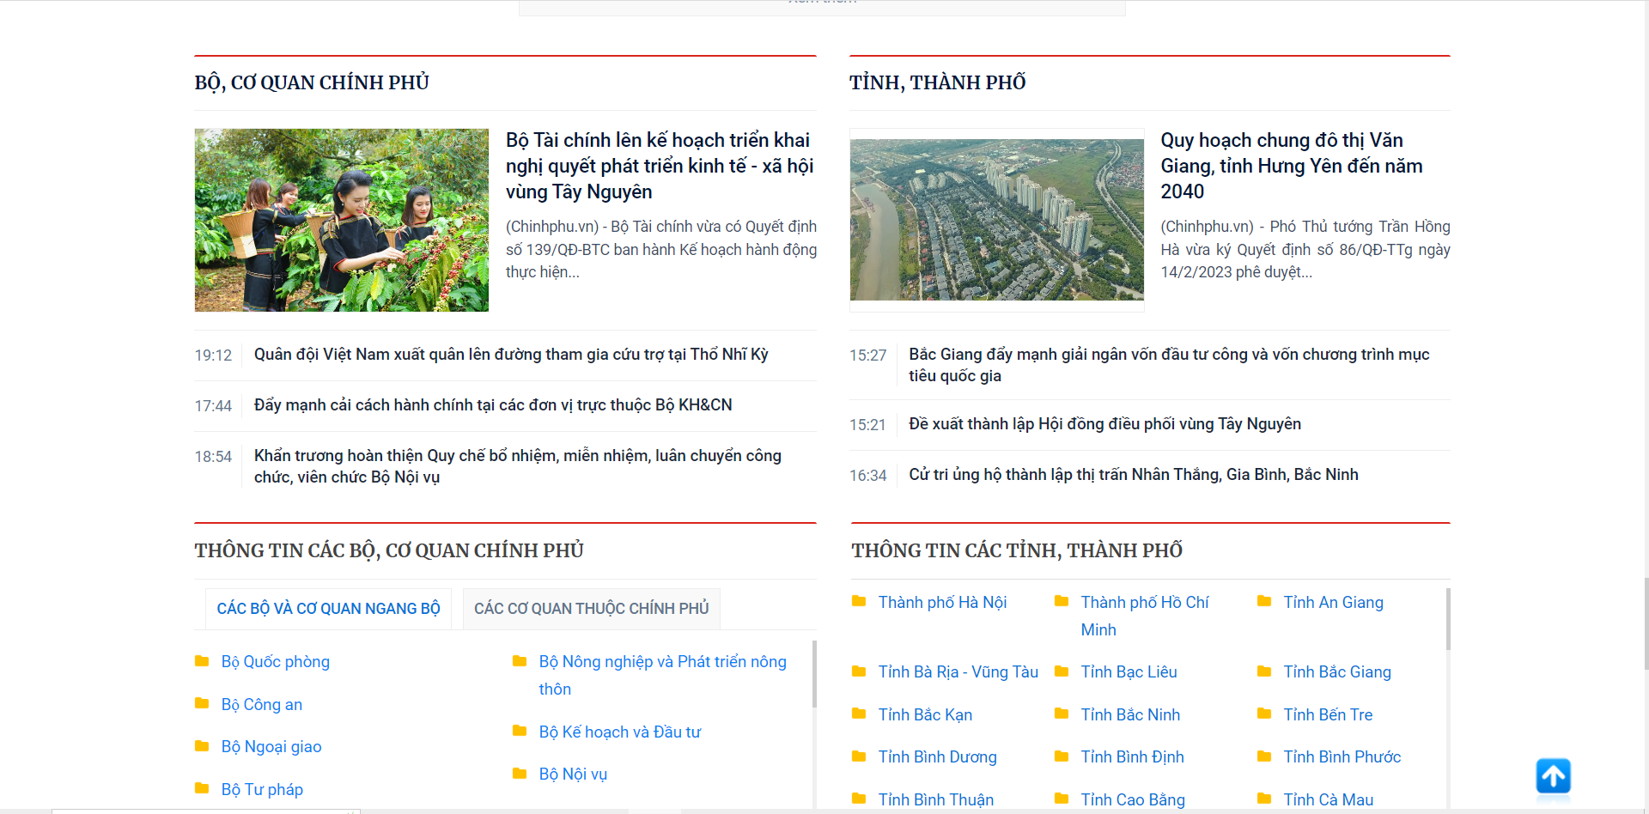 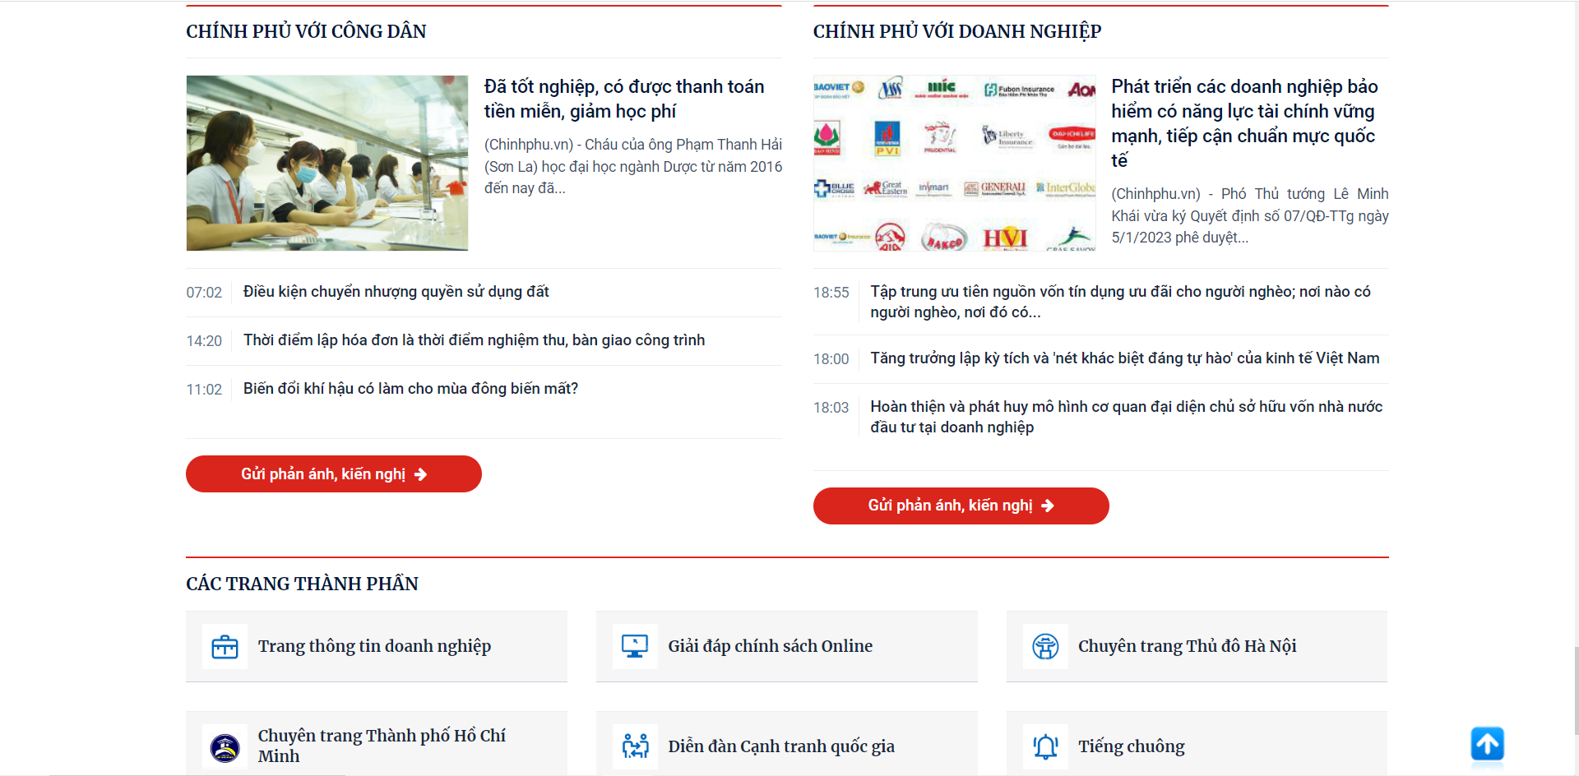

1. Mô hình G2G
   1. Khái niệm

* Mô hình G2G (Government to Government) là một khái niệm chỉ quá trình giao tiếp và hợp tác giữa các chính phủ của các quốc gia khác nhau. Mô hình này được sử dụng để mô tả các hoạt động giao dịch giữa các chính phủ hoặc các cơ quan chính phủ của các quốc gia khác nhau.
  1. Hoạt động
* Các hoạt động G2G thường được thực hiện trong các lĩnh vực như thương mại, kinh tế, an ninh, giáo dục, y tế và phát triển bền vững. Các hoạt động này có thể bao gồm việc thảo luận, đàm phán, ký kết các thỏa thuận và hợp tác trong việc triển khai các chính sách và chương trình.
* Với sự phát triển của công nghệ thông tin và truyền thông, các hoạt động G2G ngày càng trở nên quan trọng hơn. Các chính phủ có thể sử dụng các công nghệ như mạng lưới viễn thông và Internet để tăng cường việc giao tiếp và hợp tác với các chính phủ khác trên toàn thế giới.
  1. Ví dụ
* sử dụng nó trong hệ thống hỗ trợ lái xe tự động. Trong trường hợp này, mô hình G2G sẽ được sử dụng để dự đoán hướng nhìn của tài xế và từ đó xác định tình trạng tập trung của tài xế. Nếu tài xế không nhìn thẳng vào đường, hệ thống sẽ cảnh báo và yêu cầu tài xế tập trung lại để đảm bảo an toàn khi lái xe.

1. Mô hình G2B
   1. Khái niệm

* Mô hình G2B là một khái niệm trong lĩnh vực kinh doanh và thương mại điện tử, viết tắt từ "Government-to-Business". Đây là một mô hình kinh doanh trong đó chính phủ tương tác và cung cấp các dịch vụ cho các doanh nghiệp.
  1. Hoạt động
* Mô hình G2B là một khái niệm trong lĩnh vực kinh doanh và thương mại điện tử, viết tắt từ "Government-to-Business". Đây là một mô hình kinh doanh trong đó chính phủ tương tác và cung cấp các dịch vụ cho các doanh nghiệp.
  1. Ví dụ
* Ví dụ về các dịch vụ G2B bao gồm cung cấp thông tin về các chương trình hỗ trợ kinh doanh của chính phủ, cung cấp các thông tin về các quy định liên quan đến kinh doanh, hỗ trợ đăng ký và cấp giấy phép kinh doanh, cung cấp thông tin về các dự án đấu thầu của chính phủ và các cơ hội kinh doanh khác.

1. Mô hình B2G
   1. Khái niệm

* Mô hình B2G là một khái niệm trong lĩnh vực kinh doanh và thương mại điện tử, viết tắt từ "Business-to-Government". Đây là một mô hình kinh doanh trong đó các doanh nghiệp tương tác và cung cấp các dịch vụ cho chính phủ.
  1. Vai trò

- Trong mô hình B2G, các doanh nghiệp đóng vai trò là nhà cung cấp dịch vụ cho chính phủ. Các dịch vụ này bao gồm cung cấp hàng hóa và dịch vụ, tham gia vào các dự án của chính phủ và các hoạt động liên quan đến kinh doanh. Mục đích của mô hình B2G là tạo ra một môi trường kinh doanh thuận lợi và hỗ trợ cho chính phủ, đồng thời giúp các doanh nghiệp mở rộng thị trường của mình và tăng doanh số.

* 1. Ví dụ
* Ví dụ về các dịch vụ B2G bao gồm cung cấp vật tư, thiết bị cho các dự án công trình, cung cấp các dịch vụ thông tin, tư vấn cho các cơ quan của chính phủ, hỗ trợ trong các hoạt động liên quan đến môi trường và an toàn thực phẩm. Mô hình B2G cũng có thể được áp dụng trong nhiều lĩnh vực khác nhau, bao gồm thương mại điện tử, tài chính, y tế, giáo dục và nông nghiệp. Nó giúp tăng cường sự liên kết giữa doanh nghiệp và chính phủ, cải thiện môi trường kinh doanh và giúp các doanh nghiệp tăng cường năng lực cạnh tranh trên thị trường.

1. Mô hình B2C
   1. Khái niệm

* Mô hình B2C (Business-to-Consumer) là một mô hình kinh doanh trong đó các doanh nghiệp cung cấp sản phẩm và dịch vụ cho các khách hàng cá nhân hoặc người tiêu dùng cuối cùng.
  1. Hoạt động
* Trong mô hình này, các doanh nghiệp sử dụng các kênh tiếp thị và quảng cáo để tiếp cận và tìm kiếm khách hàng tiềm năng. Sau đó, họ cung cấp các sản phẩm và dịch vụ của mình cho các khách hàng này thông qua các kênh bán lẻ như cửa hàng, trang web bán hàng trực tuyến hoặc các ứng dụng di động.
* Mô hình B2C thường được sử dụng trong các ngành công nghiệp như bán lẻ, du lịch, thực phẩm và đồ uống, thời trang và gia dụng. Trong mô hình này, các doanh nghiệp tập trung vào việc tạo ra sản phẩm và dịch vụ hấp dẫn cho khách hàng cuối cùng, tăng cường trải nghiệm mua sắm và xây dựng mối quan hệ khách hàng lâu dài.
  1. Ví dụ
* Amazon: Amazon là một trong những trang web bán lẻ trực tuyến lớn nhất thế giới. Họ cung cấp hàng triệu sản phẩm cho khách hàng trên toàn thế giới thông qua trang web của mình. Khách hàng có thể đặt hàng trực tuyến và nhận hàng tại địa chỉ của họ.
* Nike: Nike là một trong những thương hiệu giày và quần áo thể thao lớn nhất thế giới. Họ cung cấp một loạt các sản phẩm thể thao cho khách hàng của mình thông qua cửa hàng bán lẻ trên toàn thế giới, trang web bán hàng trực tuyến và ứng dụng di động. Nike sử dụng các chiến lược tiếp thị và quảng cáo để tăng cường thương hiệu và thu hút khách hàng tiềm năng.
* Uber: Uber là một dịch vụ chuyên vận chuyển hành khách trên xe ô tô. Khách hàng có thể đặt xe và thanh toán thông qua ứng dụng di động của Uber. Đây là một ví dụ về mô hình kinh doanh B2C trong ngành vận tải.
* McDonald's: McDonald's là một trong những chuỗi nhà hàng đồ ăn nhanh lớn nhất thế giới. Họ cung cấp các sản phẩm ăn uống cho khách hàng thông qua hệ thống cửa hàng bán lẻ trên toàn thế giới. Khách hàng có thể đến cửa hàng, đặt món và nhận hàng ngay tại chỗ hoặc mang đi.

1. Mô hình B2B
   1. Khái niệm

* Mô hình B2B (Business-to-Business) là một mô hình kinh doanh trong đó các doanh nghiệp cung cấp sản phẩm và dịch vụ cho các doanh nghiệp khác thay vì tiếp cận trực tiếp với khách hàng cuối cùng.
  1. Hoạt động
* Trong mô hình này, các doanh nghiệp sử dụng các kênh tiếp thị và bán hàng đặc biệt để tiếp cận và tìm kiếm các doanh nghiệp khác là khách hàng tiềm năng của mình. Sau đó, họ cung cấp các sản phẩm và dịch vụ của mình cho các doanh nghiệp này thông qua các hợp đồng thương mại, đơn đặt hàng hoặc các kênh phân phối đặc biệt.
* Mô hình B2B thường được sử dụng trong các ngành công nghiệp như công nghệ thông tin, sản xuất, dịch vụ tài chính, vận chuyển và logistics. Trong mô hình này, các doanh nghiệp tập trung vào việc cung cấp các sản phẩm và dịch vụ chất lượng cao, tối ưu hóa quy trình và giảm chi phí cho các đối tác kinh doanh của mình.
  1. Ví dụ
* Một công ty sản xuất ô tô cần mua các bộ phận để lắp ráp sản phẩm của mình. Họ liên hệ với một nhà cung cấp phụ tùng ô tô, đặt hàng các bộ phận cần thiết và nhận được chúng sau khi đã được đóng gói và vận chuyển. Sau đó, công ty sản xuất ô tô sử dụng các bộ phận này để lắp ráp các chiếc ô tô và bán chúng cho các đại lý ô tô.
* Trong ví dụ này, công ty sản xuất ô tô và nhà cung cấp phụ tùng ô tô là hai doanh nghiệp tham gia trong mô hình kinh doanh B2B. Công ty sản xuất sử dụng sản phẩm và dịch vụ của nhà cung cấp để tạo ra sản phẩm cuối cùng của mình, trong khi nhà cung cấp phụ tùng cung cấp các bộ phận cần thiết để giúp công ty sản xuất sản phẩm của mình.